Xã Vạn Lộc tham dự hội nghị trực tuyến Lễ công bố các nghị quyết, quyết định của Trung ương, của tỉnh về sắp xếp tổ chức bộ máy và đơn vị hành chính.
Sáng 30/6, Tỉnh ủy, HĐND, UBND, Ủy ban MTTQ Việt Nam tỉnh Thanh Hóa tổ chức lễ công bố Nghị quyết của Quốc hội, Ủy ban Thường vụ Quốc hội về việc kết thúc hoạt động đơn vị hành chính cấp huyện, sắp xếp các đơn vị hành chính cấp xã; quyết định thành lập Đảng bộ cấp xã; chỉ định nhân sự cấp ủy, lãnh đạo HĐND, UBND, Ủy ban MTTQ Việt Nam cấp xã trên địa bàn tỉnh. Buổi lễ được tổ chức bằng hình thức trực tiếp tại Trung tâm hội nghị TP Thanh Hóa kết nối trực tuyến đến 166 xã, phường mới thành lập và được truyền hình trực tiếp trên kênh TTV và các nền tảng số của Báo và Đài Phát thanh - Truyền hình Thanh Hóa.
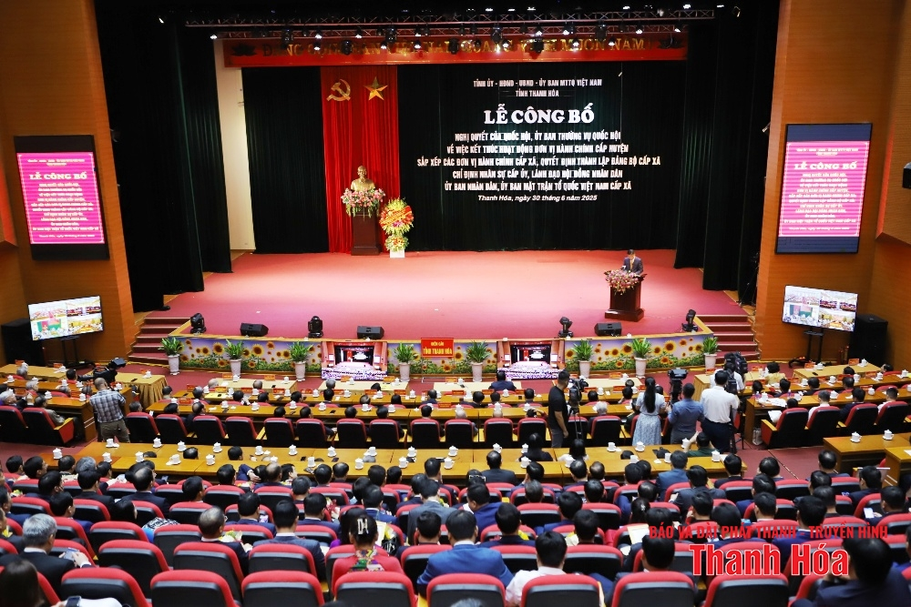
Dự buổi Lễ trực tuyến về phía địa phương có các đồng chí: Phạm Văn Huỳnh, Phó Bí thư Thường trực Đảng ủy. Đồng chí Lê Văn Chín, Phó chủ tịch HĐND xã cùng các đồng chí trong Thường trực Đảng ủy- HĐND, UBND, UBMTTQ xã. Trưởng các tổ chức chính trị- xã hội. Các đồng chí Bí thư chi bộ, thôn trưởng các thôn, hiệu trưởng các nhà trường.
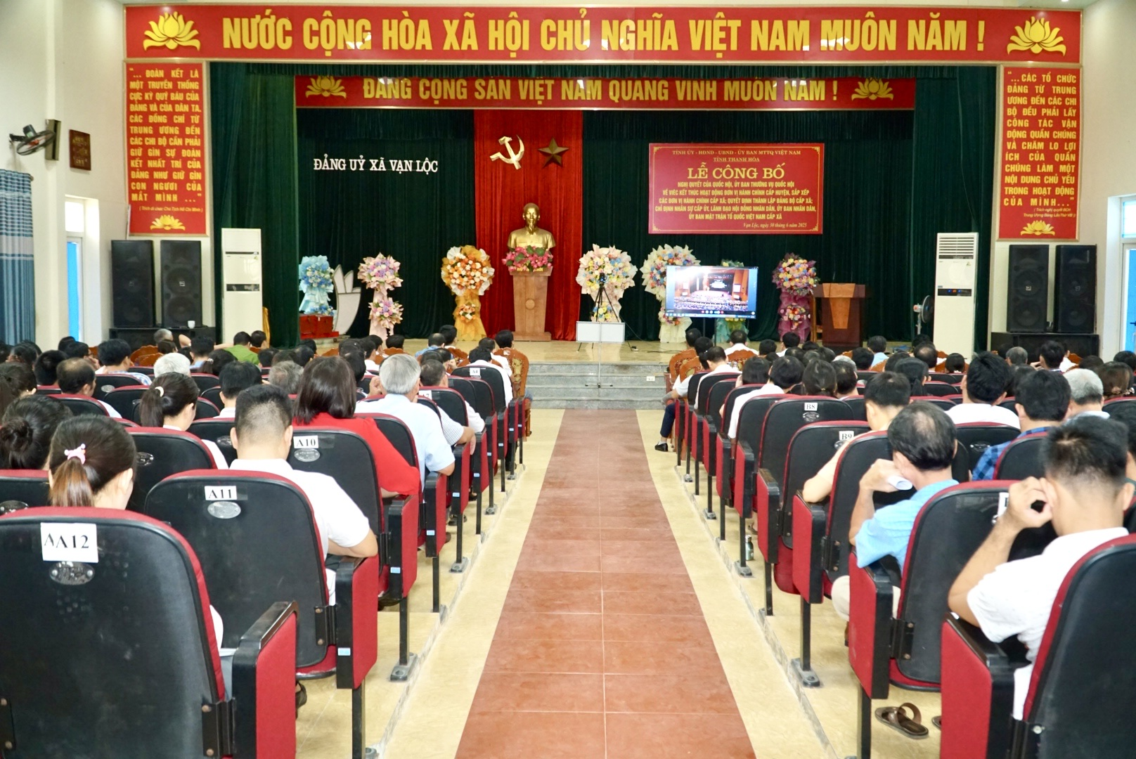
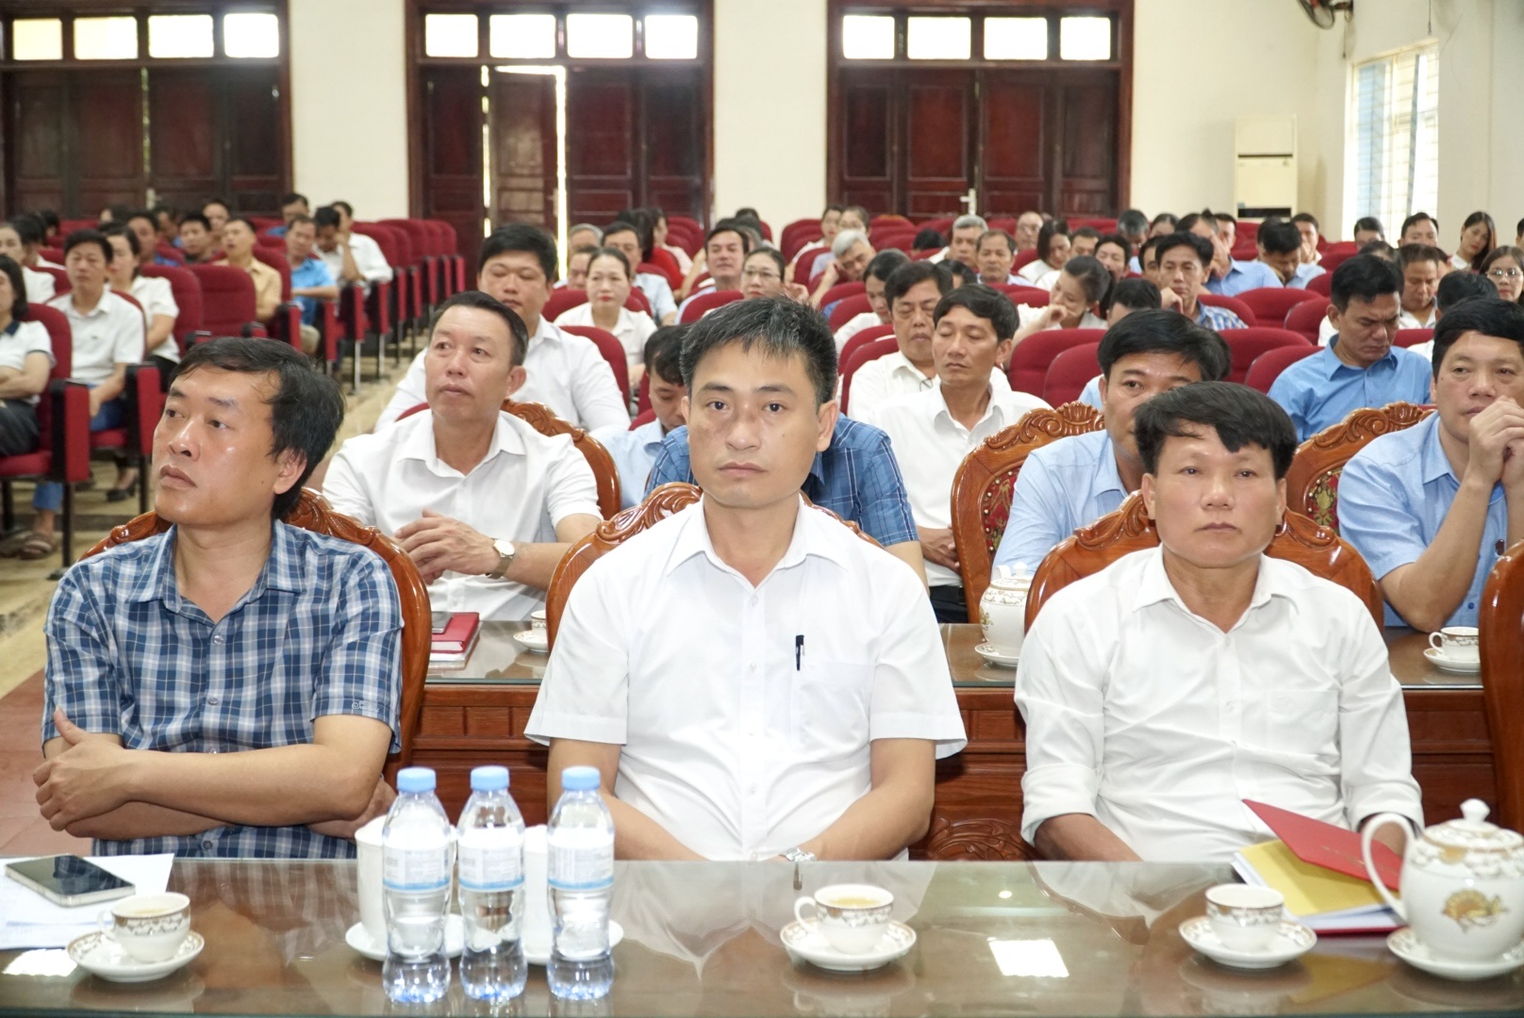
Tại buổi lễ, đồng chí Lại Thế Nguyên, Phó Bí thư Thường trực Tỉnh ủy, Chủ tịch HĐND tỉnh, Trưởng Đoàn ĐBQH tỉnh đã công bố Nghị quyết số 1686/NQ-UBTVQH15 của Ủy ban Thường vụ Quốc hội về việc thành lập các xã, phường của tỉnh Thanh Hóa và các Quyết định gồm: Quyết định của Ban Chấp hành Đảng bộ cấp huyện về việc kết thúc hoạt động của Đảng bộ cấp xã (cũ); Quyết định của Ban Chấp hành Đảng bộ tỉnh về việc kết thúc hoạt động các Đảng bộ cấp huyện; Quyết định của Ban Chấp hành Đảng bộ tỉnh về việc thành lập Đảng bộ các xã, phường; Quyết định chỉ định nhân sự Ban Chấp hành Đảng bộ cấp xã, Ban Thường vụ, Bí thư, Phó Bí thư; Quyết định chỉ định Ủy ban Kiểm tra, Chủ nhiệm, Phó Chủ nhiệm Ủy ban Kiểm tra cấp xã; Quyết định chỉ định Chủ tịch, Phó Chủ tịch, Trưởng ban của HĐND; Quyết định chỉ định Chủ tịch, Phó Chủ tịch UBND xã, phường; Quyết định của Ủy ban MTTQ Việt Nam tỉnh Thanh Hóa về việc thành lập Ủy ban MTTQ Việt Nam cấp xã; Quyết định của Ủy ban MTTQ Việt Nam công nhận chức danh trong Ban Thường trực Ủy ban MTTQ Việt Nam tỉnh Thanh Hóa. Trong đó, đồng chí Trịnh Tuấn Sinh, Phó Bí thư Tỉnh ủy, giữ chức Chủ tịch Ủy ban MTTQ Việt Nam tỉnh Thanh Hóa.
Tại buổi lễ, đồng chí Lê Thành Long, Ủy viên Trung ương Đảng, Phó Thủ tướng Chính phủ đã trao Nghị quyết của Ủy ban Thường vụ Quốc hội về việc thành lập các xã, phường của tỉnh Thanh Hóa cho các đồng chí lãnh đạo tỉnh Thanh Hóa.
Đồng chí Nguyễn Doãn Anh, Ủy viên Trung ương Đảng, Bí thư Tỉnh ủy cùng các đồng chí lãnh đạo tỉnh đã trao các quyết định thành lập Đảng bộ xã, phường mới cho các đơn vị.
Phát biểu nhận nhiệm vụ, thay mặt lãnh đạo các xã, phường mới thành lập, đồng chí Đoàn Văn Trường, Bí thư Đảng ủy xã Pù Nhi, tỉnh Thanh Hóa nêu rõ nhận thức, việc tinh gọn bộ máy, sắp xếp đơn vị hành chính không chỉ là yêu cầu về mặt tổ chức hành chính, mà còn là sự chuyển mình mạnh mẽ về tư duy lãnh đạo, quản lý. Đồng thời thể hiện quyết tâm, ngay sau lễ công bố ngày hôm nay, các địa phương mới thành lập sẽ không chờ đợi, không để trống thời gian, mà bắt tay ngay vào hành động, với những việc làm cụ thể, thiết thực. Khẩn trương xây dựng, rà soát và ban hành lại quy chế làm việc của cấp ủy, chính quyền và các tổ chức đoàn thể phù hợp với bộ máy mới; tập trung cải cách thủ tục hành chính, đảm bảo người dân đến làm việc không bị gián đoạn, hồ sơ không bị ùn tắc, quy trình được đơn giản hóa.
Phát biểu chỉ đạo tại buổi lễ, Phó Thủ tướng Chính phủ Lê Thành Long nhấn mạnh: Tổ chức bộ máy của hệ thống chính trị có ý nghĩa vô cùng quan trọng, là cơ sở bảo đảm vai trò lãnh đạo của Đảng, quản lý của Nhà nước và phát huy quyền làm chủ của Nhân dân. Thực tiễn cho thấy hệ thống chính trị nước ta dưới sự lãnh đạo của Đảng đã bảo vệ vững chắc thành quả cách mạnh, giữ vững ổn định chính trị, bảo vệ chủ quyền quốc gia, phát triển kinh tế - xã hội, không ngừng nâng cao đời sống Nhân dân.
Đồng chí lưu ý, ngày mai 1/7/2025, tất cả các công việc theo thẩm quyền của hai cấp, cấp tỉnh và cấp xã cần phải được thực hiện thông suốt, không để chậm trễ, không để sót việc nhằm phục vụ tốt hơn người dân và doanh nghiệp; đồng thời giữ gìn hình ảnh, tác phong của người cán bộ từ “phục vụ hành chính sang phục vụ Nhân dân”. Đối với những nơi cấp xã còn thiếu cán bộ chuyên môn, cấp tỉnh phải bố trí, tăng cường kịp thời, đầy đủ, hỗ trợ, giúp đỡ để bảo đảm công việc thông suốt.
Trung tâm cung ứng dịch vụ công

